Projektorganisation, -partner und -rollen

Projektorganisation
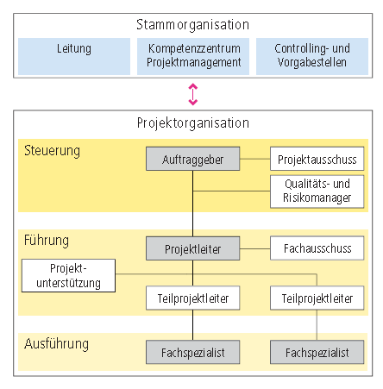

Die Projektorganisation ist eine temporäre Organisation, die in enger Beziehung zur Stammorganisation steht. Sie wird mit dem Entscheid zur Projektfreigabe in Kraft gesetzt und mit dem Entscheid zum Projektabschluss aufgelöst.
Die Projektorganisation ist in drei funktional unterschiedliche Hierarchie-Ebenen unterteilt:
Steuerung: Steuert das Projekt als Ganzes. Kommuniziert Organisationsübergreifend. Stellt sicher, dass die Projektziele erreicht werden.

Führung: Erarbeitet die Projektgrundlagen, führt das Projekt und dessen Mitarbeiter. Ist für den Abschluss des Projekts verantwortlich.

Ausführung: Erarbeitet die Projektergebnisse und führt die Qualitätssichernden Massnahmen durch.

Projektpartner
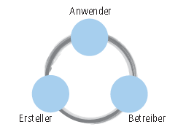

HERMES teilt die Projektbeteiligten aufgrund Ihrer Interessenlage in drei verschiedene Partnerkategorien ein:

Anwender: Der Anwender ist der Nutzer des Produkts oder des IT-Systems und wickelt damit seine Geschäftsprozesse ab. Er ist verantwortlich für die Definition seiner Anforderungen, testet und nimmt das Produkt/das IT-System ab.

Ersteller: Der Ersteller entwickelt oder liefert und integriert das Produkt/das IT-System. Er ist verantwortlich für die Entwicklung bzw. Lieferung und Integration gemäss den Vorgaben bezüglich Qualität, Zeit und kosten.

Betreiber: Der Betreiber integriert die technische Lösung in die Betriebsumgebung, stellt die Betriebsorganisation sicher und betreibt das System. Er ist verantwortlich für die Bereitstellung der Betriebsinfrastruktur, die Betriebsintegration, die Betriebsorganisation und den Betrieb gemäss den Vereinbarungen.

Projektrollen
Im Folgenden sind die von HERMES vorgesehenen Projektrollen aufgelistet. Die Tabelle zeigt auf, in welcher Hierarchieebene die einzelne Rolle eingegliedert ist und aus welcher Partnerkategorie die entsprechenden Rollenträger zu rekrutieren sind.

Hierarchieebene | Rolle | Anwender | Ersteller | Betreiber
Steuerung | Auftraggeber | X
 | Projektausschuss-Mitglied | X | X | X
 | Qualitäts- und Risikomanager | X
Führung | Projektleiter | X
 | Teilprojektleiter | X | X | X
 | Projektunterstützung | X | X | X
 | Fachausschuss-Mitglied | X | X | X
Ausführung | Fachspezialisten
 | Anwendervertreter | X
 | Betriebsverantwortlicher |  |  | X
 | Business Analyst | X | X
 | Entwickler |  | X
 | Geschäftsprozessverantwortlicher | X
 | IT-Architekt | X | X | X

Die genaue Beschreibung der einzelnen Rollen mit ihren Verantwortungen, Kompetenzen und geforderten Fähigkeiten findet sind im Handbuch HERMES auf den Seiten 36 bis 72.

